BRALNA ZNAČKA V 5. RAZREDU

Za opravljeno bralno značko moraš prebrati štiri knjige ter se naučiti na pamet tri pesmi s seznama ali po izboru. Učiteljici v času dopolnilnega/dodatnega pouka poveš vsebino knjige, odrecitiraš pesem, učiteljica pa te še kaj povpraša o vsebini pesmi ali o knjigi.

SEZNAM PRIPOROČENIH KNJIG ZA 5. RAZRED
- PET PRIJATELJEV – ena is zbirke (Enid Blyton)
- SREČNI KRALJEVIČ (Oscar Wilde)
- BUTALCI (Fran Miličinski)
- BABICA V SUPERGAH (Miha Mate)
- KOŠARKAR NAJ BO (Primož Suhodolčan)
- VELIKI DOBRODUŠNI VELIKAN (Roal Dahl)
- GUSARJI POKOVKE (Alexander McCall Smith)
- ČAROBNI NAPOJ (Michael Ende)
- ANICA (Različni naslovi iz zbirke) (Desa Muck)
- TRI KNJIGE LAHKO PO LASTNEM IZBORU

SEZNAM PESMI ZA 5. RAZRED
- DEČEK GRE ZA SONCEM (Tone Pavček)
- MALI RIMSKI CIRKUS (Andrej Rozman Roza)
- PESMI O MIŠKU IN BELAMIŠKI (Feri Lainšček)
- NEBEŠKE KOČIJE, KLEPETOSNEDKE (Bina Štampe Žmavc)
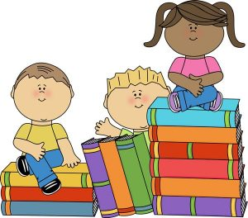
- DVE PESMI LAHKO PO LASTNEM IZBORU

